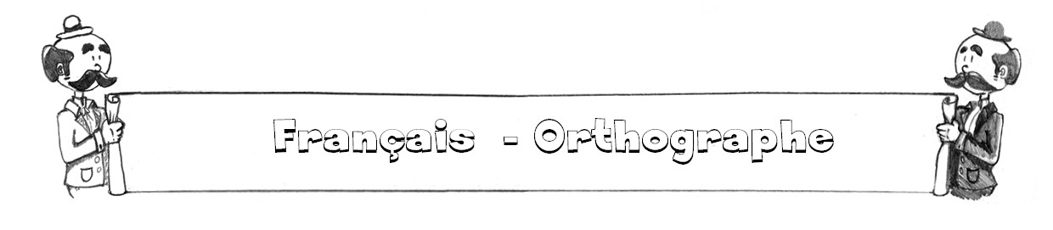
Complète le tableau suivant :

Complète le tableau suivant :

Transforme ces groupes nominaux au pluriel :

Transforme ces groupes nominaux au féminin :

Transforme ces groupes nominaux au masculin :

Correctif

Complète le tableau suivant :

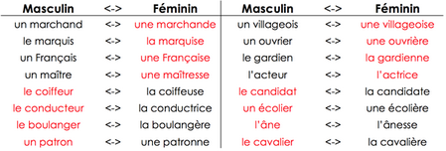

Complète le tableau suivant :

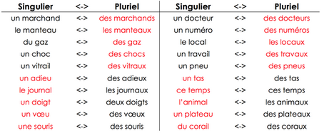

Transforme ces groupes nominaux au pluriel :

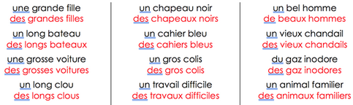
Transforme ces groupes nominaux au féminin :

Transforme ces groupes nominaux au masculin :

